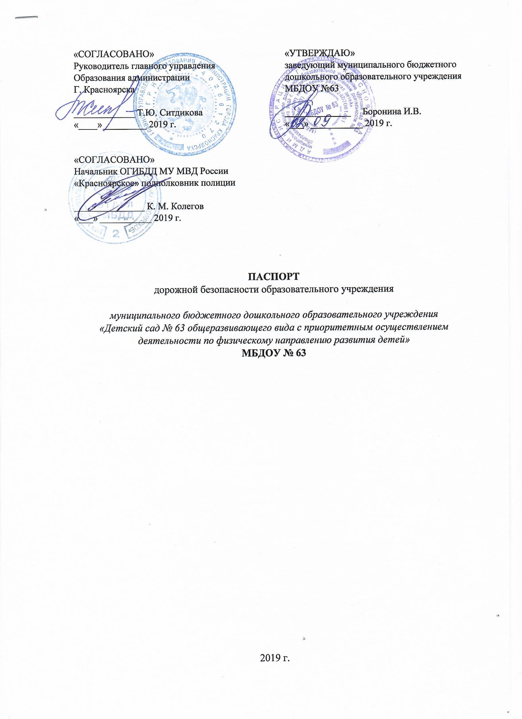

**Общие сведения**

*Муниципальное бюджетное дошкольное образовательное учреждение*

*МБДОУ № 63_________________________________________________*

(наименование ОУ)

Тип ОУ __________*дошкольное_________________________________*

Юридический адрес ОУ: *г. Красноярск, ул. Волгоградская, 33а*

Фактический адрес: *г. Красноярск, ул. Волгоградская, 33а*

ОУ: *детский сад ______________________________________________*

Руководители ОУ:

Директор (заведующий) ___ *Боронина Ирина Викторовна___________* 262-26-30

(фамилия, имя, отчество) (телефон)

Заместитель заведующего по воспитательно –

методической работе ______*Черкашина Наталья Александровна _____*262-26-30

(фамилия, имя, отчество) (телефон)

Ответственные работники

муниципального органа

образования _______ *главный специалист территориального отдела главного управления образования администрации города по Ленинскому району города*

(должность)

_______ Артемова Елена Владимировна _________ 264-61-18

(фамилия, имя, отчество) (телефон)

Ответственные от

Госавтоинспекции

По пропаганде ОГИБДД *______ Начальник отделения по пропаганде БДД отдела ГИБДД МУ МВД России «Красноярское» старший лейтенант полиции*

(должность)

________ Гостев Антон Александрович _________ 212-20-33

(фамилия, имя, отчество) (телефон)

Ответственные работники

за мероприятия по профилактике

детского травматизма ______*заместитель заведующего по воспитательно – методической работе* (должность)

________ Черкашина Наталья Александровна___ 262-26-30

(фамилия, имя, отчество) (телефон)

Количество учащихся ________ *315*_________________________________

Наличие уголка по БДД ___ *на первом этаже, в главном коридоре*______

(если имеется, указать место расположения)

Наличие автогородка (площадки) по БДД __ *нет*_______________________

Наличие автобуса в ОУ ___ *ДОУ не имеет автобуса на балансе*___________

Время занятий в ДОУ с 9.00 до 10.50 в соответствии режима и сетки НОД

Телефоны оперативных служб:

Отделение полиции 102, 262-11-77

Отделение МЧС 112, 264-11-70

**Содержание**

1. План – схемы ОУ.
2. Район расположения ОУ, пути движения транспортных средств и детей (учеников, обучающихся);
3. Организация дорожного движения в непосредственной близости от образовательного учреждения с размещением соответствующих технических средств, маршруты движения детей и расположение парковочных мест;
4. Пути движения транспортных средств к местам разгрузки/погрузки и рекомендуемых безопасных путей передвижения детей по территории образовательного учреждения;
5. Пути движения транспортных средств и детей (учеников) при проведении дорожных ремонтно – строительных работ
6. **План – схемы ОУ**

**план –схема района расположения ОУ,**

**пути движения транспортных средств и детей (учеников)**

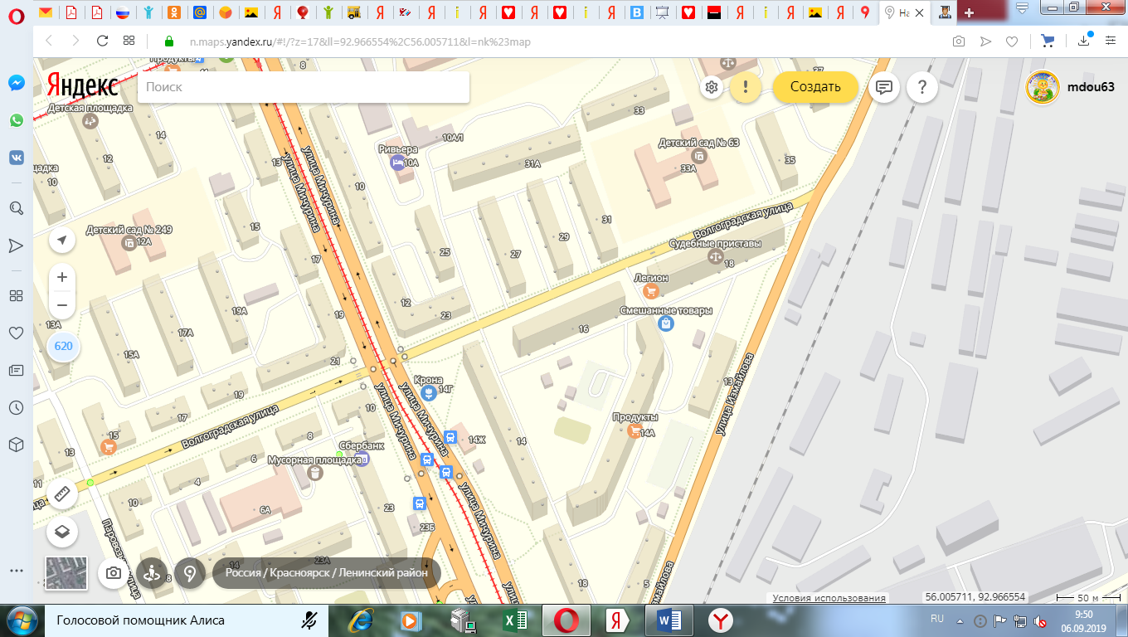















- жилая застройка

- проезжая часть

- Светофор

- Вход в детский сад

Движение детей из (в) образовательной организации

- Движение транспортных средств.

 - Пешеходный переход



**Схема организации дорожного движения в непосредственной близости от образовательного учреждения с размещением соответствующих технических средств, маршруты движения детей и расположение парковочных мест**

********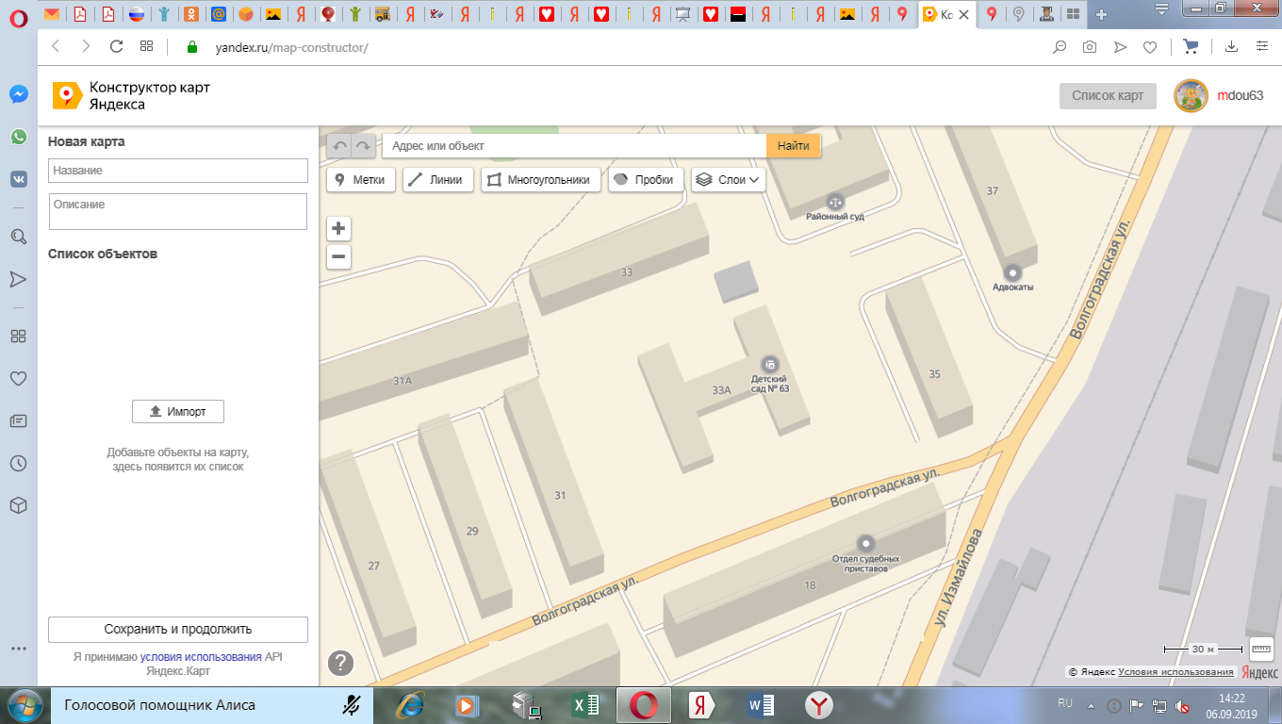

МБДОУ №63





- парковочные места

- направление движения транспорта

- маршрут передвижения детей

- пешеходный переход

- вход в детский сад

- ограждение образовательной организации



**План – схема пути движения транспортных средств и детей (учеников) при проведении дорожных ремонтно – строительных работ**







33а

- временная пешеходная дорожка

- направление движения транспортного потока

- рекомендуемое направление движения детей

**Пути движения транспортных средств к местам разгрузки/погрузки в рекомендуемые пути передвижения детей по территории образовательного учреждения**

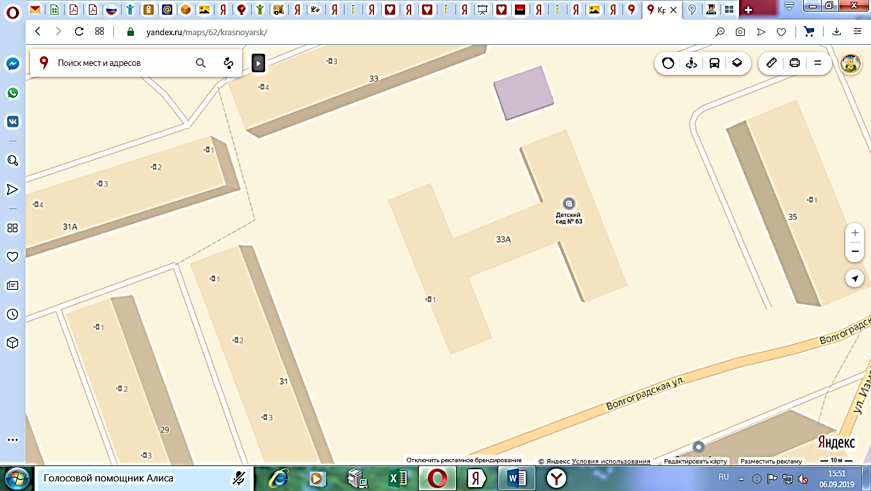

- место разгрузки/погрузки

- движение детей по территории образовательной организации

- движение грузовых транспортных средств по территории образовательной организации